NDJ-5S数字旋转粘度计
使用说明书

- 概述
NDJ-5S型数字旋转粘度计是一种依托单片微处理机技术开发研制，用于测定液体的粘性阻力与液体的绝对粘度的新型数字化仪器。与同类仪器相比，具有测量精度高、粘度值显示稳定、易读、操作简便、抗干扰性能好等优点，广泛适用于测定油脂、油漆、食品、药物、胶粘剂及化妆品等各种流体的粘度。
按部颁标准JB/T 9357实验室旋转粘度计通用技术条件执行并加工生产。

- 主要技术性能
  - 测定范围：10mPa·s~100000mPa·s
  - 转子规格：1、2、3、4号四种转子
  - 转子转速：6转/分、12转/分、30转/分、60转/分
  - 测量方式：手动、自动
  - 测量误差：±2%（牛顿液体）
  - 外形尺寸：105mm×120mm×160mm（不包括底座）
  - 净 重：2.5kg（不包括底座）
  - 使用环境条件：
    - 环境温度5℃~35℃；
    - 相对湿度：不大于80%；
    - 供电电源：电压220V±22V，频率50Hz±0.5Hz；
    - 产品附近无强的电磁场干扰，无剧烈震动，无腐蚀性气体。

- 工作原理
  - 程控电机根据程序给定的转速带动转轴稳定旋转，通过钮矩传感器再带动标准转子旋转。当转子在某种液体中旋转时，由于液体的粘滞性，转子就受到一个与粘度成正比的扭力，通过扭矩传感器测量这个扭力的大小，就可得到液体的粘度。为了扩大测量范围，所以配备了四种标准转子和给定了四个转速档。
  - 要测量10mPa·s~100000mPa·s这样宽的粘度范围，必须采用不同组合的转子和转速。本仪器的转速分为四档，转子也分为四种不同的规格。由它们组成各种不同的组合，就可以测出测定范围内的任何粘度值。面板中间有上、下、左、右、回车5个组合键。开机时仪器显示上一次操作时的转子和转速值，可通过上下键查看和选择。测量某种范围的粘度，需用某种规格的转子和某种转速，可通过上下键和左右键来选择和设置。可先估计被测液体的大致粘度，选择合适的转子和转速。安装和设置好转子和转速，按下回车键即可开始测量。仪器内部带有数据存储器，存储仪器的量程，默认转子、转速、各种系数以及测试数据。微控制器根据用户的选择控制电机的转速。另外仪器还配备有RS232通讯口，可以与计算机进行双向的数据通讯。
  - 仪器的转子保护架是为稳定测量和保护转子用的，使用转子保护架进行测定能取得较稳定的测试结果。

- 安装
  - 从纸箱中取出支架和支柱等，将支柱套好尼龙垫旋入支架后部之螺孔中，用扳手将支柱拧紧，防止支柱转动并将支柱上的齿形面面向支架正前方。
  - 从仪器箱中取出粘度计，把粘度计的升降装置装在支柱上，调整紧松螺钉，不要过松，也不要过紧，旋转升降旋钮，使其能上下升降，偏紧为宜，以防粘度计产生自动坠落情况。
  - 旋松产品下端的保护帽螺钉，取下黄色保护帽。
  - 观察水平泡，调节支架下部的水平调整螺钉，使气泡在水平泡的中间位置，说明产品接近水平。
  - 接上电源线。

- 操作使用
  - 准备被测液体，置入直径不小于70mm的烧杯或直角容器中，准确地控制被测液体的温度。
  - 将转子保护架装在仪器上（向右旋装入，向左旋卸下）。
  - 将选配好的转子旋入连接螺杆（向左旋入装上，向右旋出卸下）。装卸转子时，必须用手将连接螺杆微微向上抬起。
  - 旋转升降旋钮，使仪器缓慢地下降，转子逐渐浸入被测液体中，直至转子液面标志和液面相平为止。
  - 再次调整好仪器水平。
  - 试样在测试温度下充分恒温，以保持示值稳定准确。
  - 面板操作：
  - 打开仪器背面的电源开关，进入等待用户选择状态，面板显示如下：
• SPINDLE 3#
SPEED 30RPM
提示符“• ”在“SPINDLE 3#” 前面，表示记忆上一次测试选择的转子是3号转子，这时可以通过左右键来选择所需的转子号，按左键，表示选择2号转子；按右键，则表示您选择了4号转子。选择好转子，按下键，提示符“• ”在“ SPEED 30RPM”前面，表示记忆上一次测试选择的转速是30转/分。转速的选择与转子的选择一样操作，共有6转/分、12转/分、30转/分、60转/分和AUTO自动方式供选择。选好转子和转速，按回车键，就可开始测量，面板显示如下：
测试数据 mPa•s
S3# 30RPM 75%
第一行显示测试数据和粘度单位，第二行依次显示转子号、转速和测试数据占该量程的百分比。测量第二遍及以后各遍时，按复位键复位，再按回车键测量，重复上述显示过程。
  - 提示符号说明：
SPINDLE 转子
SPEED 转速
AUTO 自动方式
S1# 1号转子
30RPM 转速为30转/分，手动方式
A60RPM 转速为60转/分，自动方式
75% 测量值占该满量程的75%
  - 操作说明：
- 首先大约估计被测液体的粘度范围，然后根据下列量程表选择适合的转子和转速。
转速  量程  转子 | 60 | 30 | 12 | 6
1 | 100 | 200 | 500 | 1000
2 | 500 | 1000 | 2500 | 5000
3 | 2000 | 4000 | 10000 | 20000
4 | 10000 | 20000 | 50000 | 100000
例如：被测液体的粘度约为3000mPa·s，可选择下列组合：
2号转子——6转/分
或3号转子——30转/分
- 当估计不出被测液体的大致粘度时，应视为较高粘度，试用由小到大的转子（转子号由高到低）和由慢到快的转速。原则上高粘度的液体选用小转子（转子号高），慢转速，低粘度的液体选用大转子（转子号低），快转速。
- 本仪器具有转速自动切换档功能。只要在转速选择时设置自动模式“AUTO”即可。这样，当测量粘度范围不明的样品时，可以先不设置转速，只要选定转子按回车键，仪器会自动开始测量，逐步搜索到合适的转速，最后显示测量结果。
- 为保证测量精度，测试时量程百分比应在10%~100%的范围内。
- 如果您选择的转子和转速使测试时量程百分比低于10%或高于100%时，就会在粘度值前方出现一个闪烁的问号，此时，您需要改变转速或转子使量程百分比在10%~100%之间，否则不保证测量精度。
- 任何时间按复位键，仪器恢复到用户选择状态。

- 注意事项
  - 本仪器适宜于常温下使用，被测样品的温度应在±0.1℃以内，否则会严重影响测量的准确度。
  - 仪器必须在指定的电压和频率及允许的误差范围内使用，否则会影响测量精度。
  - 装卸转子时应小心操作，应将连接螺杆微微抬起，不要用力过大，不要让转子横向受力，以免转子弯曲。
  - 装上转子后不得将仪器侧放或放倒。
  - 连接螺杆和转子连接端面及螺纹处应保持清洁，否则将影响转子的正确连接及转动的稳定性。
  - 仪器升降时应用手托住，防止仪器自重坠落。
  - 每次使用完毕，应及时清洗转子（不得在仪器上进行转子清洗）。清洁后要妥善安放于转子盒中。
  - 装上转子后不得在无液体的情况下“旋转”，以免损坏轴尖。
  - 不得随意拆动、调整仪器零件，不要自行加注润滑油。
  - 仪器搬动和运输时应套上黄色保护帽，托起连接螺杆，拧紧帽上螺钉。
  - 悬浊液、乳浊液、高聚物以及其他高粘度液体中很多都是“非牛顿液体”，表观粘度值随着切变速度和时间的变化而变化，故在不同的转子、转速和时间下测定，其结果不一致是属正常情况，并非仪器不准（一般非牛顿液体的测定应规定转子、转速和时间）。
  - 做到下面各点能测得较为精确的数值：
    - 精确地控制被测液体的温度；
    - 保证环境温度的均匀；
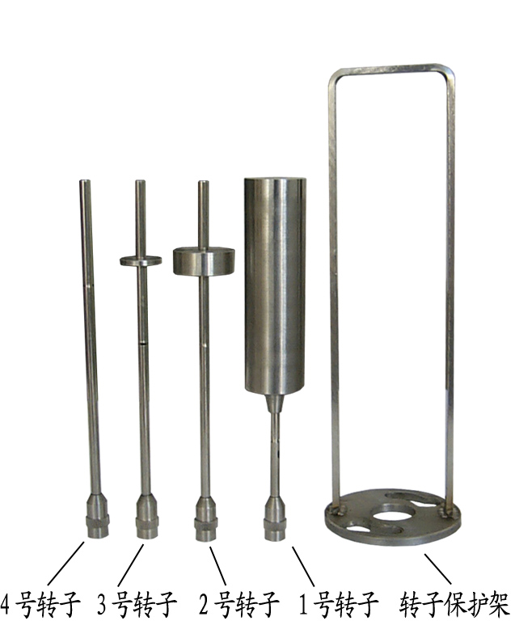
    - 将转子以足够的时间浸于被测液体并同时进行恒温，使其能和被测液体温度一致；
    - 保证液体的均匀性；
    - 测定时尽可能地将转子置于容器中心；
    - 防止转子浸入液体时有气泡附粘在转子下面；
    - 尽可能用接近满量程的档位进行测量；
    - 使用转子保护架进行测定；
    - 保证转子的清洁。
    - 严格按照使用规则进行操作。

